Informes contables – Balance de comprobación
Este Informe presenta la composición de los saldos de las cuentas del Mayor, así también permite comprobar que no existan asientos descuadrados en la Contabilidad, esto no garantiza el uso correcto de las cuentas contables, sino únicamente que la contabilidad está cuadrada.

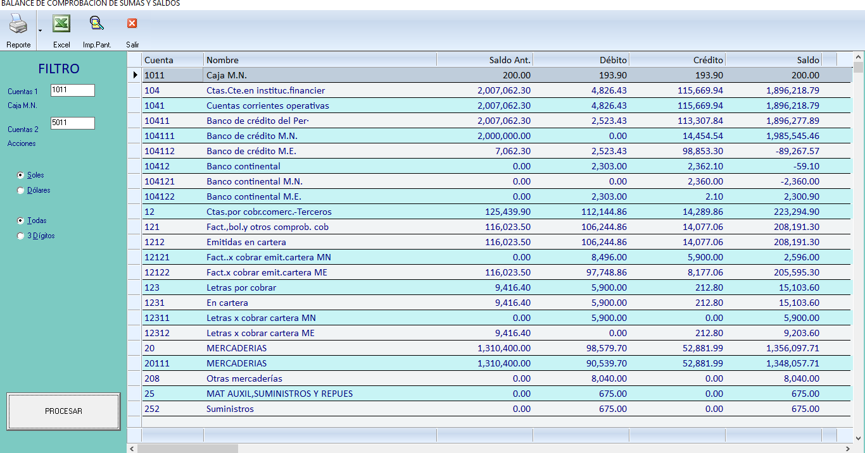
Para acceder a esta opción hacemos click en el Menú Informes Contables y elegimos la opción Balance de Comprobación de Sumas y Saldos.
Seleccionamos el Rango de Cuentas a Consultar. (Pueden ser todas o las solicitadas por el Usuario)
Luego aparece una ventana para elegir el Nivel de Cuentas:
OCESAR
Todas Reporta todos los niveles de Cuentas, con sus respectivos saldos según nivel.
3 dígitos Reporta el nivel de Cuentas a 3 dígitos, con sus respectivos saldos según nivel.
Pulamos PR
Seleccionamos el Tipo de Moneda
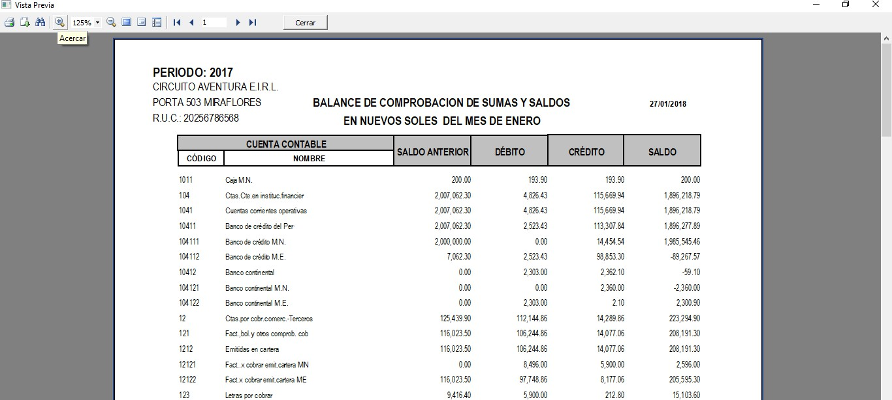
Reporte
Esta Ventana cuenta con una barra de Herramientas que permite:
- Imprimir la pantalla
- Ubicarse en diferentes páginas del Reporte, inclusive de inicio a fin.
- Ver pantalla completa y agrandar gradualmente la pantalla.
- Se puede Exportar a Word, PDF y Excel o enviar a correo electrónico directamente.
- Buscar un dato específico dentro de Reporte.
Reporte: Todas las Cuentas

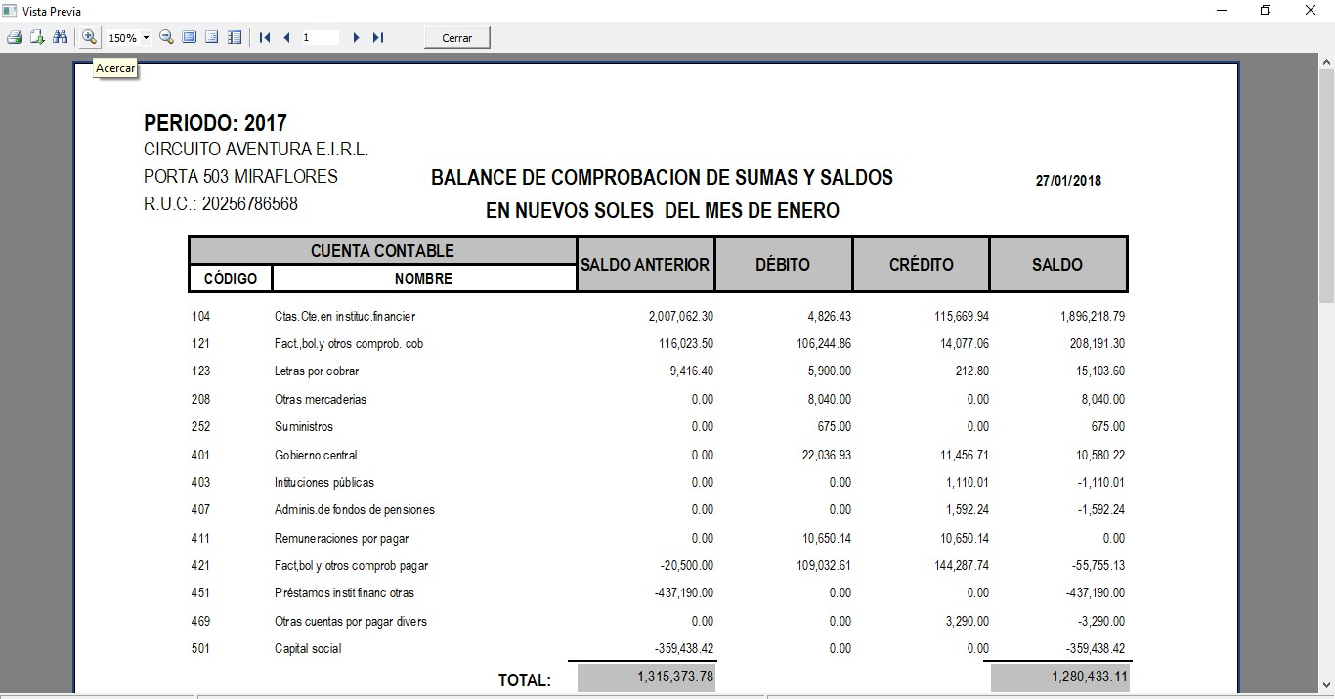
Reporte: Sólo a 3 Dígitos

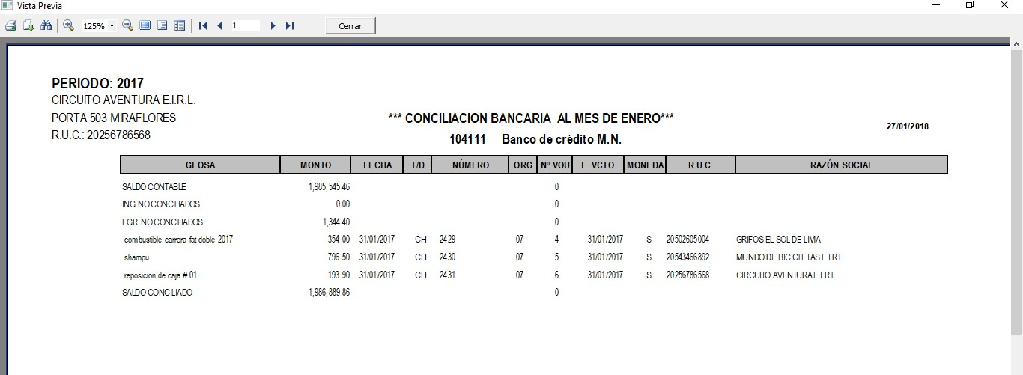
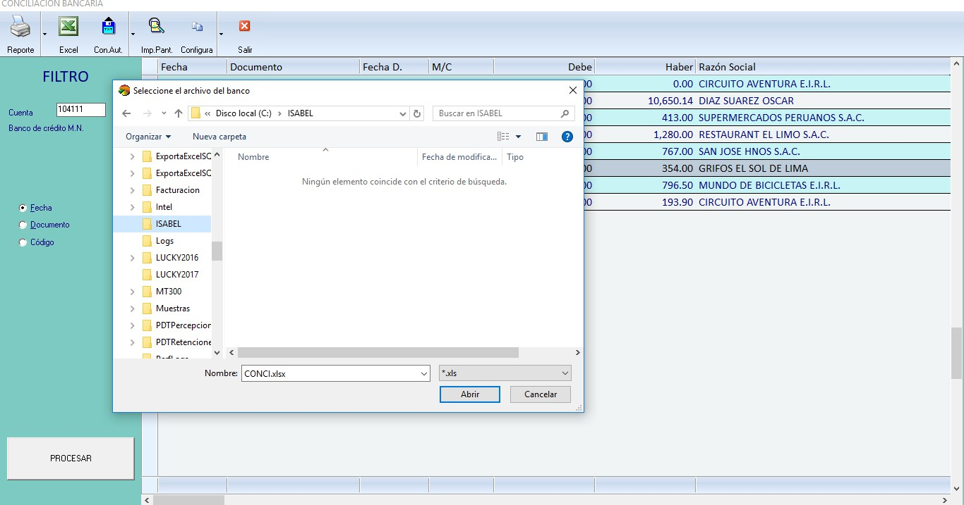
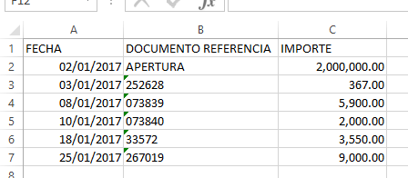
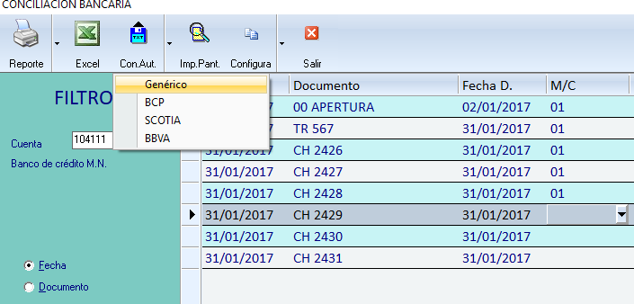
Este es el Reporte Final de la Conciliación en donde figura el Saldo Contable hasta llegar al Saldo según Banco.

Este es el Reporte Final de la Conciliación en donde figura el Saldo Contable hasta llegar al Saldo según Banco.
ARCHIVO EXCEL GENERICO
Al seleccionar una de las opciones mostrará una ventana para ubicar el archivo con el que se desea realizar la conciliación automática.
Opción para Conciliación Automática. Se cuenta con los archivos del banco BCP, Scotiabank y BBVA. Adicionalmente un formato GENERICO. Se indica el formato a utilizar.

